今天，你拿到offer了吗？

——数字财商学院联合阿里巴巴国际站举办专场实习双选会

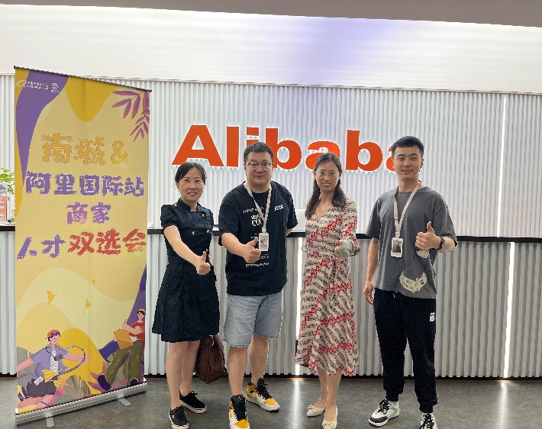

继2022年 6 月13 日举办题为“校企合作 有心更有料”的学生实习宣讲后，6月18日，数字财商学院与阿里巴巴国际站南京大渠道部联合举办南城&阿里国际站商家人才双选会。阿里巴巴国际站南京大渠道部区域主管许小然、宁扬区域业务主管赵文轩等企业相关负责人与数字财商学院丁亮副院长、跨境电商专业教师团队共同筹划了此次活动，专业教师滕静涛、王倍带领前期入群报名的2020级商务管理专业群30多名学生参加。



会前，阿里国际站南京大渠道部精心组织了近20家企业参会，企业的规模、类型和跨境电商发展阶段呈现多元化特征，既有江苏海企长城股份有限公司等国有资本和民营资本相结合的大型企业，也有各自精彩的小微跨境电商企业；既有拥有自主知识产权的工贸合营企业，有主营电子商务的贸易型企业，也有南京瀚晶供应链管理有限公司等跨境电商供应链头部企业；既有国际站投入100万元以上的SKA成熟企业，有国际站投入50万元以上的领航企业，也有初入跨境电商的创新型企业。企业的需求岗位有国际站运营、外贸业务员、会计、供应链服务、行政管理，基本覆盖我院现有专业。

当天早上9：30，同学们带着简历，准时走进位于南京建邺区新城科技园的阿里中心大楼，首先在赵文轩老师的带领下了解阿里文化。通过企业老师的生动讲解和参观文化墙，同学们对“让天下没有难做的生意”有了直观的认识。

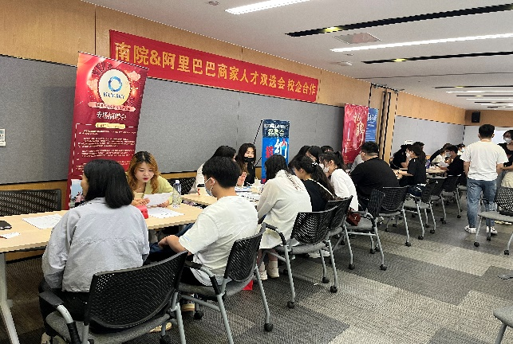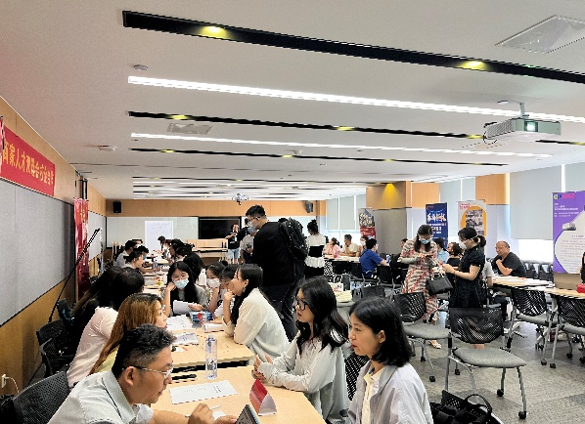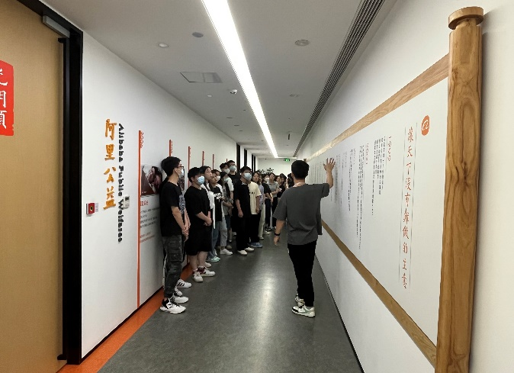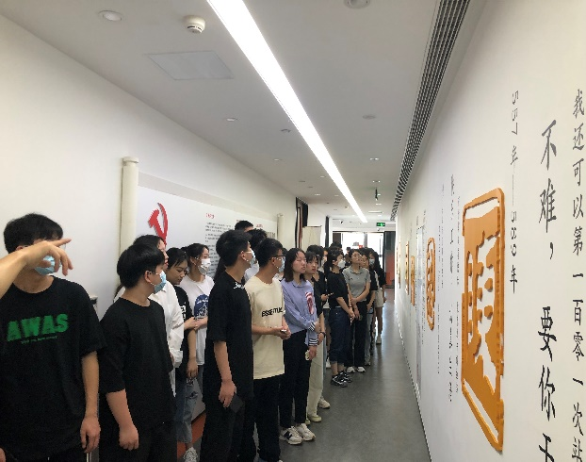

随后，数10家企业依次介绍了企业情况，有企业负责人亲自上台力荐企业，有刚入职的职场新人诚邀小伙伴，更有同样具有职业教育背景的业务骨干现身说法，每家企业均突出自己的核心优势、薪资待遇和企业文化，同学们自始至终全神贯注聆听。

10：30，双选会的自由沟通环节开始。同学们纷纷放下刚开始的拘谨，不一会儿就能与企业负责人侃侃而谈，会场气氛热烈而有序，好似“6.18年中大促”。因本次专场双选会专业对口度高，供需数量匹配，经过2个多小时的洽谈，一方面每名学生根据自己所学专业和个人专长均与4-5家企业充分交流，有的学生收到多家企业抛来的橄榄枝；另一方面，每家企业均有学生应聘，有的企业当场落实了实习生。会后，校企教师将进一步跟进第二次进企业面试及拿到“offer”学生的实习去向，把岗位实习管理工作落实。

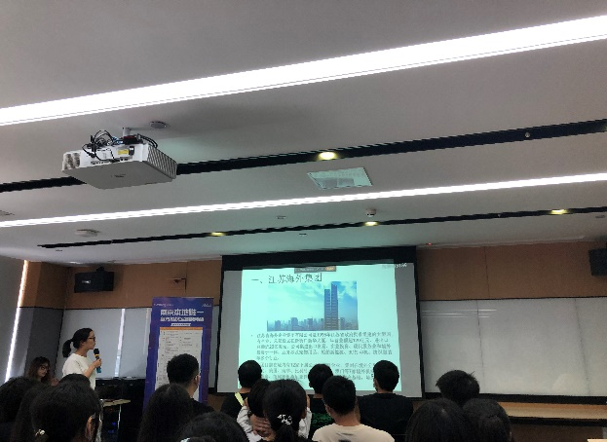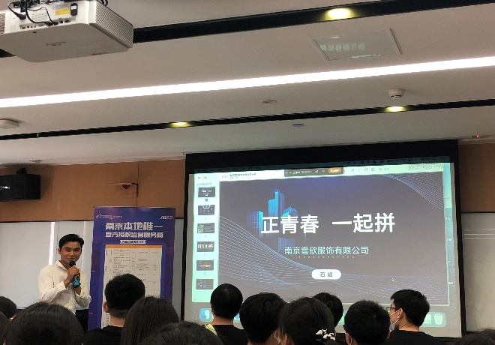

此次双选会是数字财商学院师生走进行业龙头企业、本土企业的重要机遇，帮助学生直面行业发展态势、企业关切，找准职场定位和发展路径，为落实实习管理新制度新要求奠定了基础。

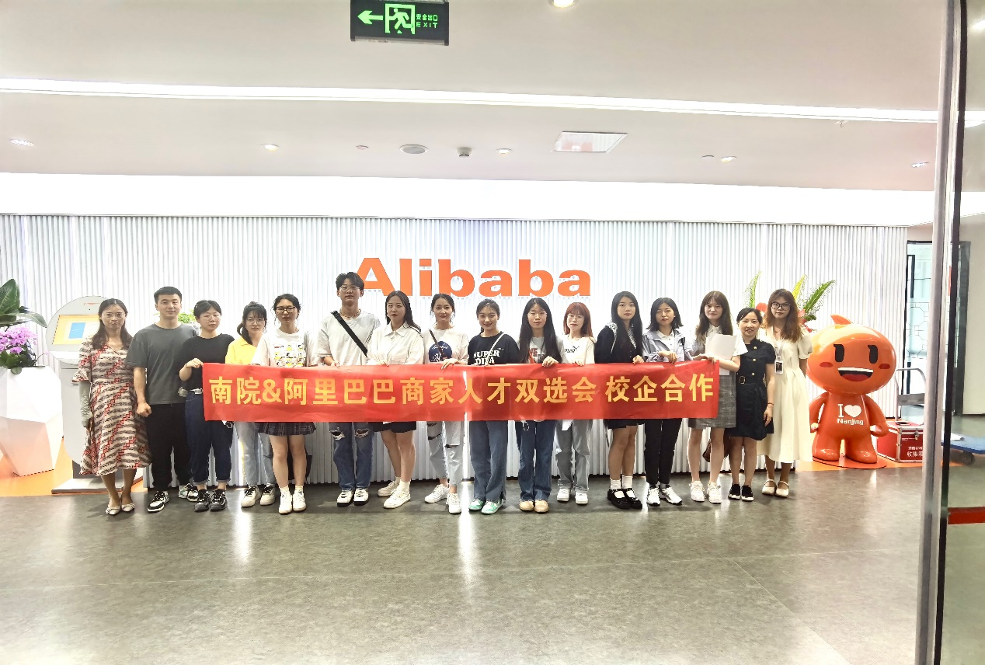

撰稿：数字财商学院滕静涛

2022.06.18